时间：4月7日下午
地点：韩国棋院
事件：胡耀宇“犯规负”

这是LG杯预选赛的倒数第二天下午，其余比赛都已经结束，赛场上只剩下惟一一场对决：胡耀宇和韩国棋手李春揆。

此时局面是胡耀宇稍优，正常收官将是半目获胜，虽然这是围棋盘上最微弱的优势，但对职业棋手来说，胜利的把握就算不是百分之百，至少也是99.9%。

就在此时，0.1%的小概率事件毫无预兆地出现。在读秒声的催促下，胡耀宇先按下了棋钟，并在迟疑了几秒后才把棋子放到棋盘上。

在围棋比赛里，先落子再按钟是基本规则。胡耀宇的迟疑，是因为他已经发现了自己的失误。当然，对手李春揆、裁判长郑大相也马上注意到这个罕见的失误。规则就是规则，胡耀宇最终被判“犯规负”。

赛后，胡耀宇面对棋盘一言不发，呆坐了近半个小时，输棋但赢了比赛的李春揆一直陪在那里没有离座，同为棋手，相信他也很理解对方的心情。

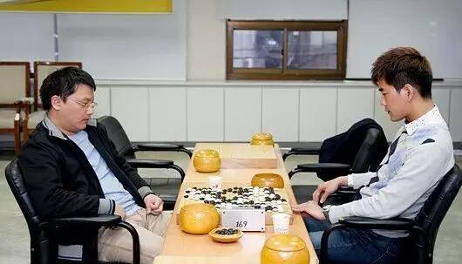
罕见一幕。希望对局的这两位棋手能成为好朋友

围棋是一项有趣的运动，但有时确实也很残酷。输掉一盘必胜的棋，已经很遗憾了，如果是因为与棋局不相干的的因素输棋，那就更加痛苦。

当然，愿赌服输，如果不能承受这样的痛苦，胡耀宇也就不会一次次捧起冠军奖杯。

顺势引出本文的重点：围棋如何培养孩子的抗压能力。

说到学围棋的好处，被提到最多的是培养“计算能力、逻辑能力”，其实围棋还有一个更大的好处，就是培养“抗压能力”。

很多人觉得，下围棋就是一坐一整天，不能算“体育”。其实不然，一盘围棋就是一场战争，需要运筹帷幄，不仅要动脑，还要耗费大量体力。对职业棋手来说，每盘比赛都是心血的结晶，日本围棋史上著名的“吐血之局”，正是对此最好的注解。

下棋固然可以陶冶情操，但棋盘上必然有输有赢，即使是职业高手，也不可能有常胜将军。

简单来说，一个棋手的成长过程，就是“输棋、总结、提高”不断循环的过程。

被吃子、被杀大龙、从攻击到被攻、完败、优势被逆转……这些都是棋盘上司空见惯的情况，如果不能及时调整心情，每个小失败都可能是一次打击。

但如果学会坦然接受失败，每一个小小的打击也都会使你更强大。

确实有很多孩子，本来很喜欢下围棋，但因为怕输就不愿意继续。反过来想一想，这些孩子，是不是更应该多下下围棋，适当地来一些“挫折教育”？

顺便学一句英语：What doesn't kill you makes you stronger.（杀不死你的使你更强大）

